この母にして
この子あり

ドン・ボスコ生誕二百年にあたって
サレジオ家族三日間の祈り
その2
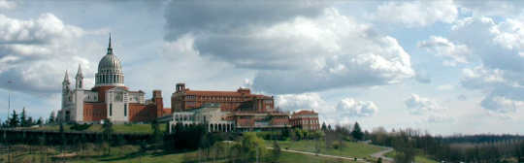

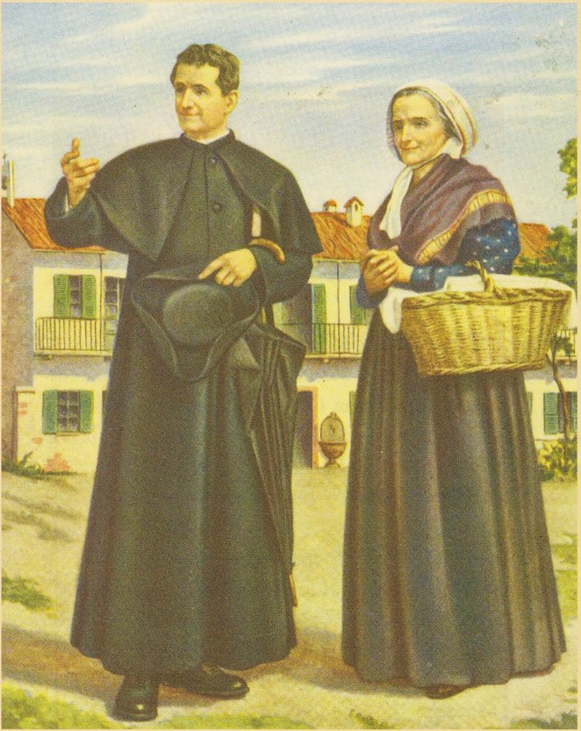

第 一 日
● 聖歌 典372 「救い主を育てた母」（p.14）
● 招きのことば
サレジオ会総長アンヘル・フェルナンデス神父は2014年、ドン・ボスコ生誕200年祭開始にあたりこのようなメッセージを送りました。

「199年前の今日、一人の子どもが世に生まれました。まさにこの山々の懐に、ジョヴァンニ・メルキオール・ボスコは、素朴な農民の家庭の子どもとして誕生しました。
今日、この歴史的出来事の200周年を開始するわたしたちは、神に深く感謝します。歴史、ベッキを形づくるこの山々の生きた歴史に介入することによって神が行われたみわざに、感謝をささげます。」

サレジオ会会憲の第1条を読みあげてから次のように続けました。

「サレジオのカリスマは、神がドン・ボスコを通して教会とこの世にくださった賜物です。このカリスマは、時を経て、マンマ・マルゲリータの膝の上から、人生の良き導き手たちとの友情、特に若者と共に過ごす日々の生活に至る、体験のなかで形づくられました。
今日、わたしたちは、ドン・ボスコのサレジオ家族として、数多くの社会や教会の責任ある立場の方々、ドン・ボスコの友人、若者の皆さんと共に、ドン・ボスコが生まれたこの同じ山々の懐に集い、彼の生誕200周年の祝いの開始を宣言します。
聖ヨハネ・ボスコの生誕200年は聖なる年、主への深い感謝のうちに、謙遜に、しかし大きな喜びをもって体験したいとわたしたちが望む「恵みの年」です。キリスト者の扶けの導きのもと、ドン・ボスコによって創立されたこの美しい霊的、使徒的運動を祝福してくださったのは主だからです。
この年は、この大いなる家族を構成する30以上のグループにとって、そしてドン・ボスコのカリスマ、使命、霊性からインスピレーションを受け、この家族のメンバーとして承認されることを希望するそのほかの多くの人々にとって、聖なる年です。」

この言葉に励まされて、わたしたちもカリスマの源泉をたどるひとときをもち「この母にして この子あり」その2 をテキストとして、ともに歩む「母と子」の姿を眺めましょう。

● 集会祈願
父である神よ、
あなたは、いつくしみ深いはからいによって、
聖ヨハネ･ボスコを青少年の父、教育者として
わたしたちにお与えになりました。
聖ヨハネ･ボスコは、おとめマリアの導きのもと、
疲れにうち勝つ熱意をもって、教会のために働きました。
わたしたちもあなたに仕え、人々の救いのために献身できるよう
同じ使徒的愛に燃え立たせてください。
聖霊の交わりの中で、あなたとともに世々に生き、支配しておられる御子、
わたしたちの主 イエス・キリストによって。アーメン。

● ルカによる福音朗読 （ルカ1・26‐38）
六か月目に、天使ガブリエルは、ナザレというガリラヤの町に神から遣わされた。ダビデ家のヨセフという人のいいなずけであるおとめのところに遣わされたのである。そのおとめの名はマリアといった。天使は、彼女のところに来て言った。「おめでとう、恵まれた方。主があなたと共におられる。」 マリアはこの言葉に戸惑い、いったいこの挨拶は何のことかと考え込んだ。
すると、天使は言った。「マリア、恐れることはない。あなたは神から恵みをいただいた。あなたは身ごもって男の子を産むが、その子をイエスと名付けなさい。その子は偉大な人になり、いと高き方の子と言われる。神である主は、彼に父ダビデの王座をくださる。彼は永遠にヤコブの家を治め、その支配は終わることがない。」
マリアは天使に言った。「どうして、そのようなことがありえましょうか。わたしは男の人を知りませんのに。」
天使は答えた。「聖霊があなたに降り、いと高き方の力があなたを包む。だから、生まれる子は聖なる者、神の子と呼ばれる。 あなたの親類のエリサベトも、年をとっているが、男の子を身ごもっている。不妊の女と言われていたのに、もう六か月になっている。神にできないことは何一つない。」 マリアは言った。「わたしは主のはしためです。お言葉どおり、この身に成りますように。」そこで、天使は去って行った。

● 聖歌 チマッティ師「アヴェ マリア」（p.13）

● 朗読 ロバート・シエレ著「小伝ドン・ボスコ」から (P.44‐P.47)
（口絵参照：ドン・ボスコが大病を患った回復後の母子の姿です。）
（P.44‐P.47）
ドン・ボスコは夢中になって仕事に取りかかった。後に語ったことによると、彼は55歳まで、日に多くて５時間の睡眠しかとらず、週に１度は徹夜をしていたという。
あるとき、疲労でふらふらになっている彼は、ある店に入った。椅子を差し出されるとそこに腰掛けて、１時間半も眠ってしまい、目を覚ました彼は、そのまま帰って行ったという。
過労のため、病気への抵抗力も落ちていた。1846年の７月初めの日曜日に、彼は聖フィロメナの自分の部屋で意識を失った。吐血をしていた。医者は肺炎との診断を下した。生命も危ぶまれるほどの重態であった。それにもかかわらず、彼はピナルディのオラトリオに２、３日とどまったが、初めて３ヵ月ほど休暇をとるために、故郷の母のもとに帰った。
ベッキの静けさのうちに、母と子は、落ち着いて将来のことを話し合った。ドン・ボスコはバロロの施設の厚遇を断念しなければならない。どこに住まいを見つけたらよいのか。どうしてもほかに手のない場合は、ピナルディ小屋が付いている家の部屋を２つほど借りることができる。しかし、売春宿が近くにあるため、神父が独りでそこに住むことはできない。マルゲリータのほかの息子たちは結婚し、彼女は独りになっていた。
それならば、と彼女は決意した。神父である息子のもとで、トリノで生涯を終えてもいいだろう。11月３日、母と子は、田舎から歩いてヴァルドッコに着いた。サレジオ会初の支部はここに芽生えた。
オラトリオの生活は、少しずつまとまった形をとりはじめた。1847年に、オラトリオの近くに、若い見習工たちのセンターが組織され始めた。ピナルディの家全体を借りることになった。同年５月、一人の失業した若者に宿が提供された。この若者が、ドン・ボスコの事業における最初の寄宿生となった。そのような青年たちのために、ベッド、食事、衣類など、あらゆるものを用意しなければならない。1840年代の終わりまで、マルゲリータは、こういったことをすべて切り盛りした。一方、息子は、料理もすれば、仕立屋、大工、音楽の教師など、あらゆることをこなした。
このころは、日曜日のオラトリオがドン・ボスコの主な活動であった。朝の７時ごろ子供たちを迎える。ゆるしの秘跡と主日のミサ、そしてドン・ボスコの『青少年宝鑑』を使いながらの祈りと聖歌で一日が始まる。昼ごろに、教理の授業、特に聖書の研究、そして読み書き、声楽と器楽の授業が行われる。１時ごろ軽食を済ませると、運動の時間になる。その後、再び教理の授業があり、聖母マリアへの祈り、聖体賛美式が行われた。時には、ドン・ボスコは、大道芸人やアクロバットに再び変身した。いつでも喜んで手品を披露した。時間になると、幸せいっぱいの一団は、トリノの郊外に向かって出かける。
ドン・ボスコは晩年に、好んでこの時代を思い出し、特に印象深く記憶に残っている日々、少年たちが表した熱意について語るのだった。ある日の夕方、少年たちはドン・ボスコを担ぎ上げ、凱旋するかのように、オラトリオの入口から近くのロンドまで練り歩いた。その幸せな時代を郷愁をもって思い出しながら、「わたしの子供たちの素直さと愛情は、愚かしいことさえさせるほどだった」とドン・ボスコは言うのだった。
週日には青年たちを訪れ、さらには雇い主と話をするために、ドン・ボスコは喜んで工場や仕事場に顔を出すのだった。同時に若者向けの著作を続けた。1847年には『学校用聖書』を発行した。聖書のこのような研究は、「精神を強め心を矯す」目的をもって書いたと彼は語っている。このようにして彼は、武骨な青少年たちに福音を宣べ伝えた。
（しばらく黙想）
● 共同祈願
司祭 皆さん、青少年の父、また教師である聖ヨハネ・ボスコをたたえ、父である神に、わたしたちの祈りをささげましょう。
先唱 （いくつかの意向を祈願する）
会衆 神よ、わたしたちの祈りを聞き入れて下さい。

司祭 聖ヨハネ・ボスコに、豊かで広い心をお与えになっためぐみ深い神よ、あなたの霊に導かれて生きる恵みを与えて下さい。
わたしたちの主 イエス・キリストによって。 アーメン。
● 主の祈り
● 聖ヨハネ・ボスコへの祈り
聖ヨハネ・ボスコ、あなたは主イエスの愛といつくしみにならい、
助けを必要とする青少年と共に生き、
夢と希望を与えられました。
わたしたちにも、温かい愛と知恵をもって生きる
喜びと力を与えてください。
聖母マリアのご保護によって、
たくましさとおだやかな心をもつことができるよう、
わたしたちのためにお祈りください。
アーメン。

● 祝福
● 聖歌 「聖者ドン・ボスコ」（p.15）
第 二 日
● 聖歌 典371 「しあわせなかたマリア」（p.16）
● 招きのことば
サレジオ会総長アンヘル・フェルナンデス神父はドン・ボスコ生誕200年祭開始にあたりこのようなメッセージを送りました。

「この年は、全サレジオ運動にとって聖なる年です。サレジオ運動は、その取り組み、活動、提案においてドン・ボスコに何らかの形で結ばれ、ドン・ボスコの霊性と、若者、特に最も助けを必要とする若者の善益のための働きを共有するものです。
全サレジオ世界のわたしたち皆にとり、200周年は、ただ祝うだけでなく、感謝をもって振り返り、信頼のうちに今を見つめ、福音のエネルギーと新しさをもって、サレジオ家族の福音宣教と教育の使命の未来を夢見るために差し出された、貴重な機会とすることを目指すものです。常に神の新しさへとわたしたちを招いてくださる聖霊の導きにゆだねながら、勇気と預言的な視野を持つ機会です。
この200周年が、わたしたちの家族における真の司牧的、霊的刷新の機会、カリスマを生きたものとし、ドン・ボスコが若者にとっていつもそうであったように、ドン・ボスコを意味深い存在とする機会になると、わたしたちは信じています。世界中の子ども、十代の若者、青年たち、特に最も助けを必要とし、最も貧しく、最も弱い子ども・若者たちのために、新たにされた活力と確信をもって、わたしたちにゆだねられた使命を生きる機会になると、わたしたちは信じています。
200周年は、わたしたちがサレジオ家族として、引き続きドン・ボスコの模範に倣い、社会と若者の物理的、人間的な辺縁の地へと出かけて行く時となるでしょう。」

この言葉に励まされて、わたしたちもカリスマの源泉をたどるひとときをもち「この母にして この子あり」その2 をテキストとして、ともに歩む「母と子」の姿を眺めましょう。
● 集会祈願
父である神よ、
あなたは、いつくしみ深いはからいによって、
聖ヨハネ･ボスコを青少年の父、教育者として
わたしたちにお与えになりました。
聖ヨハネ･ボスコは、おとめマリアの導きのもと、
疲れにうち勝つ熱意をもって、教会のために働きました。
わたしたちもあなたに仕え、人々の救いのために献身できるよう
同じ使徒的愛に燃え立たせてください。
聖霊の交わりの中で、あなたとともに世々に生き、支配しておられる御子、
わたしたちの主 イエス・キリストによって。アーメン。
● ヨハネによる福音朗読 （ヨハネ2・1‐11）
三日目に、ガリラヤのカナで婚礼があって、イエスの母がそこにいた。 イエスも、その弟子たちも婚礼に招かれた。ぶどう酒が足りなくなったので、母がイエスに、「ぶどう酒がなくなりました」と言った。
イエスは母に言われた。「婦人よ、わたしとどんなかかわりがあるのです。わたしの時はまだ来ていません。」 しかし、母は召し使いたちに、「この人が何か言いつけたら、そのとおりにしてください」と言った。
そこには、ユダヤ人が清めに用いる石の水がめが六つ置いてあった。いずれも二ないし三メトレテス入りのものである。イエスが、「水がめに水をいっぱい入れなさい」と言われると、召し使いたちは、かめの縁まで水を満たした。イエスは、「さあ、それをくんで宴会の世話役のところへ持って行きなさい」と言われた。召し使いたちは運んで行った。世話役はぶどう酒に変わった水の味見をした。このぶどう酒がどこから来たのか、水をくんだ召し使いたちは知っていたが、世話役は知らなかったので、花婿を呼んで、 言った。「だれでも初めに良いぶどう酒を出し、酔いがまわったころに劣ったものを出すものですが、あなたは良いぶどう酒を今まで取って置かれました。」
イエスは、この最初のしるしをガリラヤのカナで行って、その栄光を現された。それで、弟子たちはイエスを信じた。

● 聖歌 チマッティ師「アヴェ・マリア」（p.13）
● 朗読 ジョヴァンニ・ボスコ著「オラトリオ回想録」から (P.245‐P.246)
家族のもとで何か月か静養したのち、もう、愛すべき子どもたちのもとへ戻っても大丈夫だと思いました。彼らのほうも、だれかが毎日わたしを訪ねて来たり、手紙をよこしたりで、早く戻ってほしいとわたしをせきたてていたのです。でも、リフージョを解雇された身で、いったいどこに住めばよいのでしょう。日ごとに忙しくなり、費用もかさんでくる事業をどうやって維持していけばよいのでしょう。わたし自身と、一緒に暮らしている者たちは、どうやって生計を立てていったらよいのでしょう。
そのころ、ピナルディ家の２部屋が空きましたので、１部屋はわたしが住むため、もう１部屋は母が住むために間借りすることにしました。ある日わたしは母に言いました。
「お母さん。わたしはヴァルドッコに戻って、あちらに住むことにします。ところで、あの家の間借り人たちの手前、お母さんとしか一緒に住めないのですが」。母はわたしの言葉がもつ意味の重大さを理解し、すぐさまこう答えたのでした。「それが主を喜ばせるとお前が思うのなら、わたしはすぐにでも参りますよ」。母は大きな犠牲をささげたのです。ふるさとの家族のもとでは裕福ではなくても、一家の女主人として采配を振るい、皆の敬愛の的として、子どもたちからも大人たちからも女王様のようにみなされて暮らしていたからです。
さて、より必要と思われるものはリフージョで使っていたものと一緒に、前もって新しい住居に送り届けさせました。母は衣類やその他の生活必需品をバスケット１個に収めました。わたしは聖務日課の本１冊とミサ典書、それに数冊の本と必要なノート類を手にしました。これがわたしたちの全財産だったのです。わたしたちは徒歩でベッキ村からトリノ市に向かいました。キエリ市に短時間立ち寄り、1846年11月3日夕方、ヴァルドッコに着きました。
それこそ空っぽの２部屋を見て、母は冗談まじりにこう言ったものです。「ベッキのうちでは、ものを動かしたり、人を動かしたりでずいぶん気を使ったもんだけど、ここは楽でいいわよね。ものはないし、人はいないしですもの」
（しばらく黙想）

● 共同祈願
司祭 皆さん、青少年の父、また教師である聖ヨハネ・ボスコをたたえ、父である神に、わたしたちの祈りをささげましょう。
先唱 （いくつかの意向を祈願する）
会衆 神よ、わたしたちの祈りを聞き入れて下さい。

司祭 聖ヨハネ・ボスコに、豊かで広い心をお与えになっためぐみ深い神よ、あなたの霊に導かれて生きる恵みを与えて下さい。
わたしたちの主 イエス・キリストによって。 アーメン。
● 主の祈り
● 聖ヨハネ・ボスコへの祈り
聖ヨハネ・ボスコ、あなたは主イエスの愛といつくしみにならい、
助けを必要とする青少年と共に生き、
夢と希望を与えられました。
わたしたちにも温かい愛と知恵をもって生きる
喜びと力を与えてください。
聖母マリアのご保護によって、
たくましさとおだやかな心をもつことができるよう、
わたしたちのためにお祈りください。
アーメン。
● 祝福
● 聖歌 「父の家」（p.17）

第 三 日
● 聖歌 典385 「悲しみのマリア」（p.14）
● 招きのことば
サレジオ会総長アンヘル・フェルナンデス神父はドン・ボスコ生誕200年祭開始にあたりこのようなメッセージを送りました。

「200周年は、わたしたちがサレジオ家族として、引き続きドン・ボスコの模範に倣い、社会と若者の物理的、人間的な辺縁の地へと出かけて行く時となるでしょう。
かつてドン・ボスコにとってそうであったように、生誕200周年とわたしたちが歩み出す道は、わたしたちのカリスマの中核にあるものを、謙遜のうちに差し出す時とならなければなりません：社会的状況、特に若者に関わる、わたしたちに影響を及ぼす状況を読み取る意志；疎外された若者、あるいはそのリスクにさらされた若者のための明確な選択を通しての取り組み；わたしたちが若者を信じ、一人ひとりの可能性や力を全面的に信頼すること；たどってきた道がどうであれ、若者たちが善い心を持っており、自分の人生の主人、主役となる可能性を持っていると信じること；わたしたちを受け入れてくれるなら、彼らの傍らにとどまり、持てる能力を十全に成長させ、キリスト者、人間としての召命を余すところなく育てるのを助けることです。
さらに、この200周年は、この理想のために、この世の最も困難な、極限の状況のなかで英雄的にいのちをささげた実に多くの男性、女性の記憶を新たにする時でもあります。これは勝利、神だけがふさわしい価値を与えることのできる、はかり知れない宝です。
このように信じるわたしたちは、ドン・ボスコを敬愛するだけでなく、その巨人と言うにふさわしい存在の重要性をとらえるだけでなく、この山々の懐を後にし、そのかなたのヴァルドッコへ、モルネーゼの農村の辺縁へ出かけ、人々を仲間に加え、若者と、この世で、そして永遠における彼らの幸せのために働くすべての人、すべてのことを一つにしたドン・ボスコに倣うことに、強い気持ちで、絶対的に取り組むよう、勇気づけられます。」

この言葉に励まされて、わたしたちもカリスマの源泉をたどるひとときをもち「この母にして この子あり」その2 をテキストとして、ともに歩む「母と子」の姿を眺めましょう。

● 集会祈願
父である神よ、
あなたは、いつくしみ深いはからいによって、
聖ヨハネ･ボスコを青少年の父、教育者として
わたしたちにお与えになりました。
聖ヨハネ･ボスコは、おとめマリアの導きのもと、
疲れにうち勝つ熱意をもって、教会のために働きました。
わたしたちもあなたに仕え、人々の救いのために献身できるよう
同じ使徒的愛に燃え立たせてください。
聖霊の交わりの中で、あなたとともに世々に生き、支配しておられる御子、
わたしたちの主 イエス・キリストによって。アーメン。
● ヨハネによる福音の朗読 （ヨハネ197・25‐27）
イエスの十字架のそばには、その母と母の姉妹、クロパの妻マリアとマグダラのマリアとが立っていた。
イエスは、母とそのそばにいる愛する弟子とを見て、母に、「婦人よ、御覧なさい。あなたの子です」と言われそれから弟子に言われた。「見なさい。あなたの母です。」そのときから、この弟子はイエスの母を自分の家に引き取った。
● 聖歌 チマッティ師「アヴェ マリア」（p.13）
● 朗読 ジョヴァンニ・ボスコ著「オラトリオ回想録」から (P.246－P.247)
とはいっても、どうやって暮らし、何を食べ、どこから家賃をひねり出せばよいのでしょう。仕事に出ていくのに必要なパンや履物や衣類を、次々と願い求めてくる多くの子どもたちに、いったいどうやって必需品をととのえてやればよいのでしょう。わたしたちはふるさとの家からなにがしかのワイン、とうもろこし、小麦などを取り寄せました。またさしあたっての出費にあてるため、畑とぶどう園の一部を売りました。母はその時までいっさい手を触れずに大事にしまっていた思い出の嫁入道具を届けさせました。衣類のあるものはミサの祭服を仕立てるのに役立ち、白地のものはミサの祭具類（アミクトゥス、プリフィカトリウム、コッタ、アルバ、祭壇布）に変身していったのです。これは皆、その時からオラトリオのためにいろいろと配慮し、手伝ってくださったマルゲリタ・ガスタルディ夫人の手による作品でした。
母はいくつかの指輪と小型の金の首飾りを１本持っていましたが、祭服の飾りや付属品を買うため、ほどなくそれらも売り払ってしまいました。ある晩のこと、いつも陽気だった母は笑いながら、次のように歌って聞かせるのでした。「世間に知られたら、大変だ。あたしらが文無しの、よそものだなんて」
寝泊まりに関わることが一段落してから、わたしはもう１部屋を借り受けて、祭具室にあてました。教室にあてる場所がなかったので、しばらくの間は台所やわたしの部屋を使いました。しかし、生徒は腕白ざかりの子どもたちですから、なんでもかんでも壊してしまうか、目茶目茶に荒らしてしまうかでした。そこで、祭具室や歌隊席、それに聖堂のほかの場所も教室として使い始めました。しかし、各教室での話し声、歌声、出たり入ったりの動きがお互い邪魔し合うので、混雑が絶えません。でも数か月後にもう２部屋間借りしてからは、わたしたちの夜間学校もずっと楽に運営されるようになりました。前にも述べましたように、1846年から47年にかけての冬の期間、オラトリオの夜間学校は良好な成績を示しました。生徒数は毎晩平均300名で、読み書きや算数のほかに、歌や音楽の授業もありました。音楽はわたしたちのオラトリオでは、いつでもたいへん盛んだったのです。
（しばらく黙想）
● 共同祈願
司祭 皆さん、「あなたたちが若いというだけで、わたしはあなたたちを愛します」とおっしゃった聖ヨハネ・ボスコに倣い、わたしたちも同じ心でいられるよう、主である神に祈りをささげましょう。
先唱 （いくつかの意向を祈願する）
会衆 神よ、わたしたちの祈りを聞き入れて下さい。

司祭 聖ヨハネ・ボスコに、豊かで広い心をお与えになっためぐみ深い神よ、あなたの霊に導かれて生きる恵みを与えて下さい。
わたしたちの主 イエス・キリストによって。 アーメン。

● 主の祈り
● 聖ヨハネ・ボスコへの祈り
聖ヨハネ・ボスコ、あなたは主イエスの愛といつくしみにならい、
助けを必要とする青少年と共に生き、
夢と希望を与えられました。
わたしたちにも温かい愛と知恵をもって生きる
喜びと力を与えてください。
聖母マリアのご保護によって、
たくましさとおだやかな心をもつことができるよう、
わたしたちのためにお祈りください。
アーメン。
● 祝福
● 聖歌 「ドン・ボスコのことばを」（p.18）

「親の祈り」 ルイス・カンガス
神さま、
もっと良い私にしてください。
子どもの言うことをよく聴いてやり
心の疑問に親切に答え
子どもをよく理解する私にしてください。
理由なく子どもの心を傷つけることのないようにお助けください。
子どもの失敗を笑ったりせず
子どもの小さい間違いには目を閉じて
良いところを見させてください。
良いところを心から誉めてやり
伸ばしてやることができますように。
大人の判断や習慣で
子どもをしばることのないように
子どもが自分で判断し
自分で正しく行動していけるように導く知恵をお与えください。
感情的に叱るのではなく
正しく注意してやれますように。
道理にかなった希望はできるだけかなえてやり
彼らのためにならないことはやめさせることができますように。
どうか意地悪な気持ちを取り去ってください。
私がまちがったときには
きちんとあやまる勇気を与えてください。
いつも穏やかな広い心をお与えください。
子どもと一緒に成長させてください。
子どもも私も生かされて愛されていることを知り、
他の人々の祝福となることができますように。
（出典： 「愛と祈りで子どもは育つ」渡辺和子）
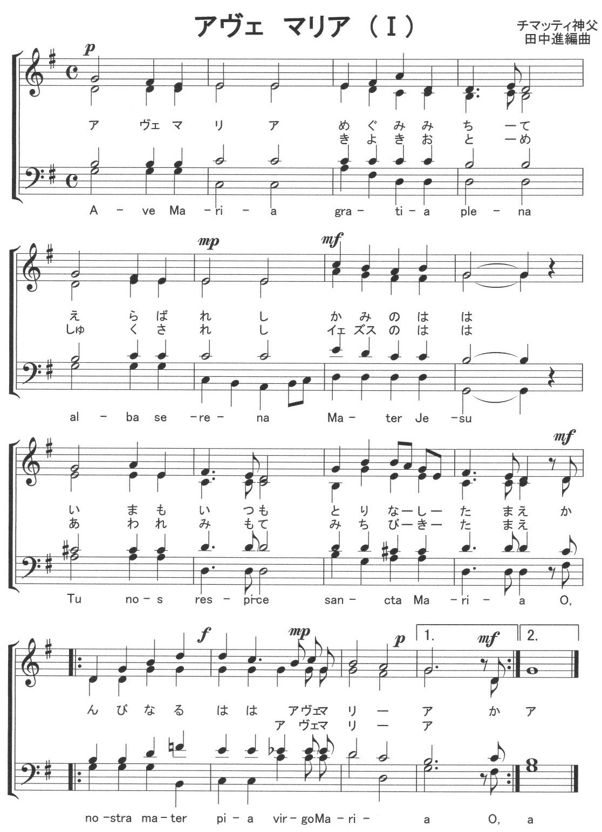
アヴェ マリア

救い主を育てた母
典礼聖歌
372
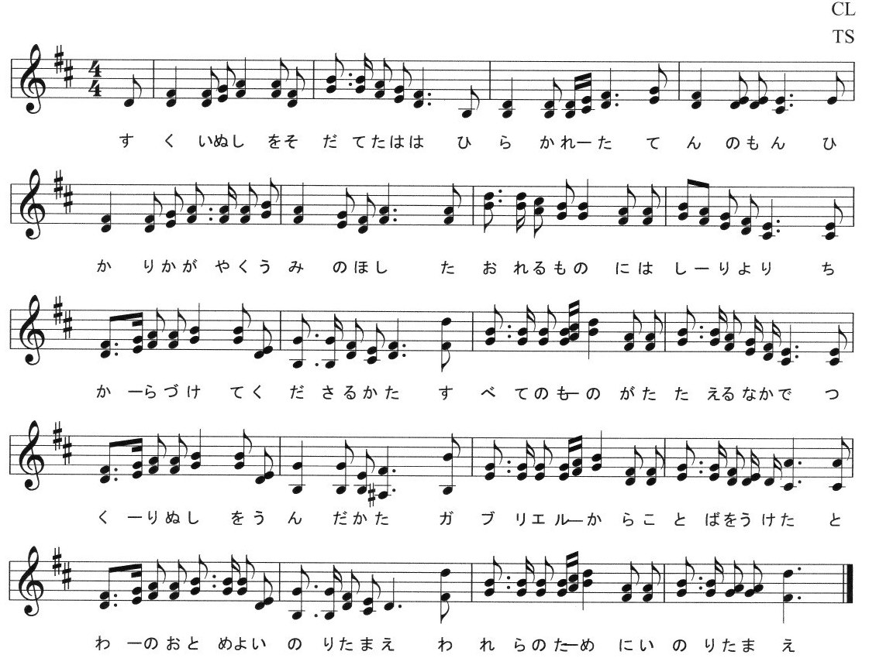

悲しみのマリア
典礼聖歌
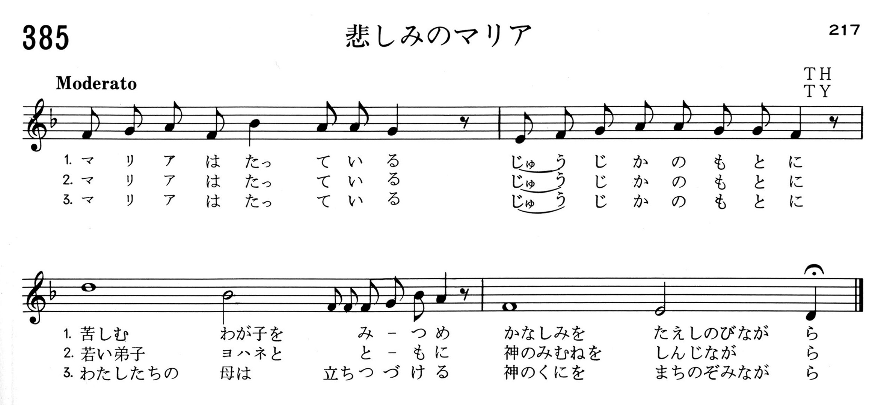
「聖者ドン・ボスコ」
聖者ドン・ボスコ
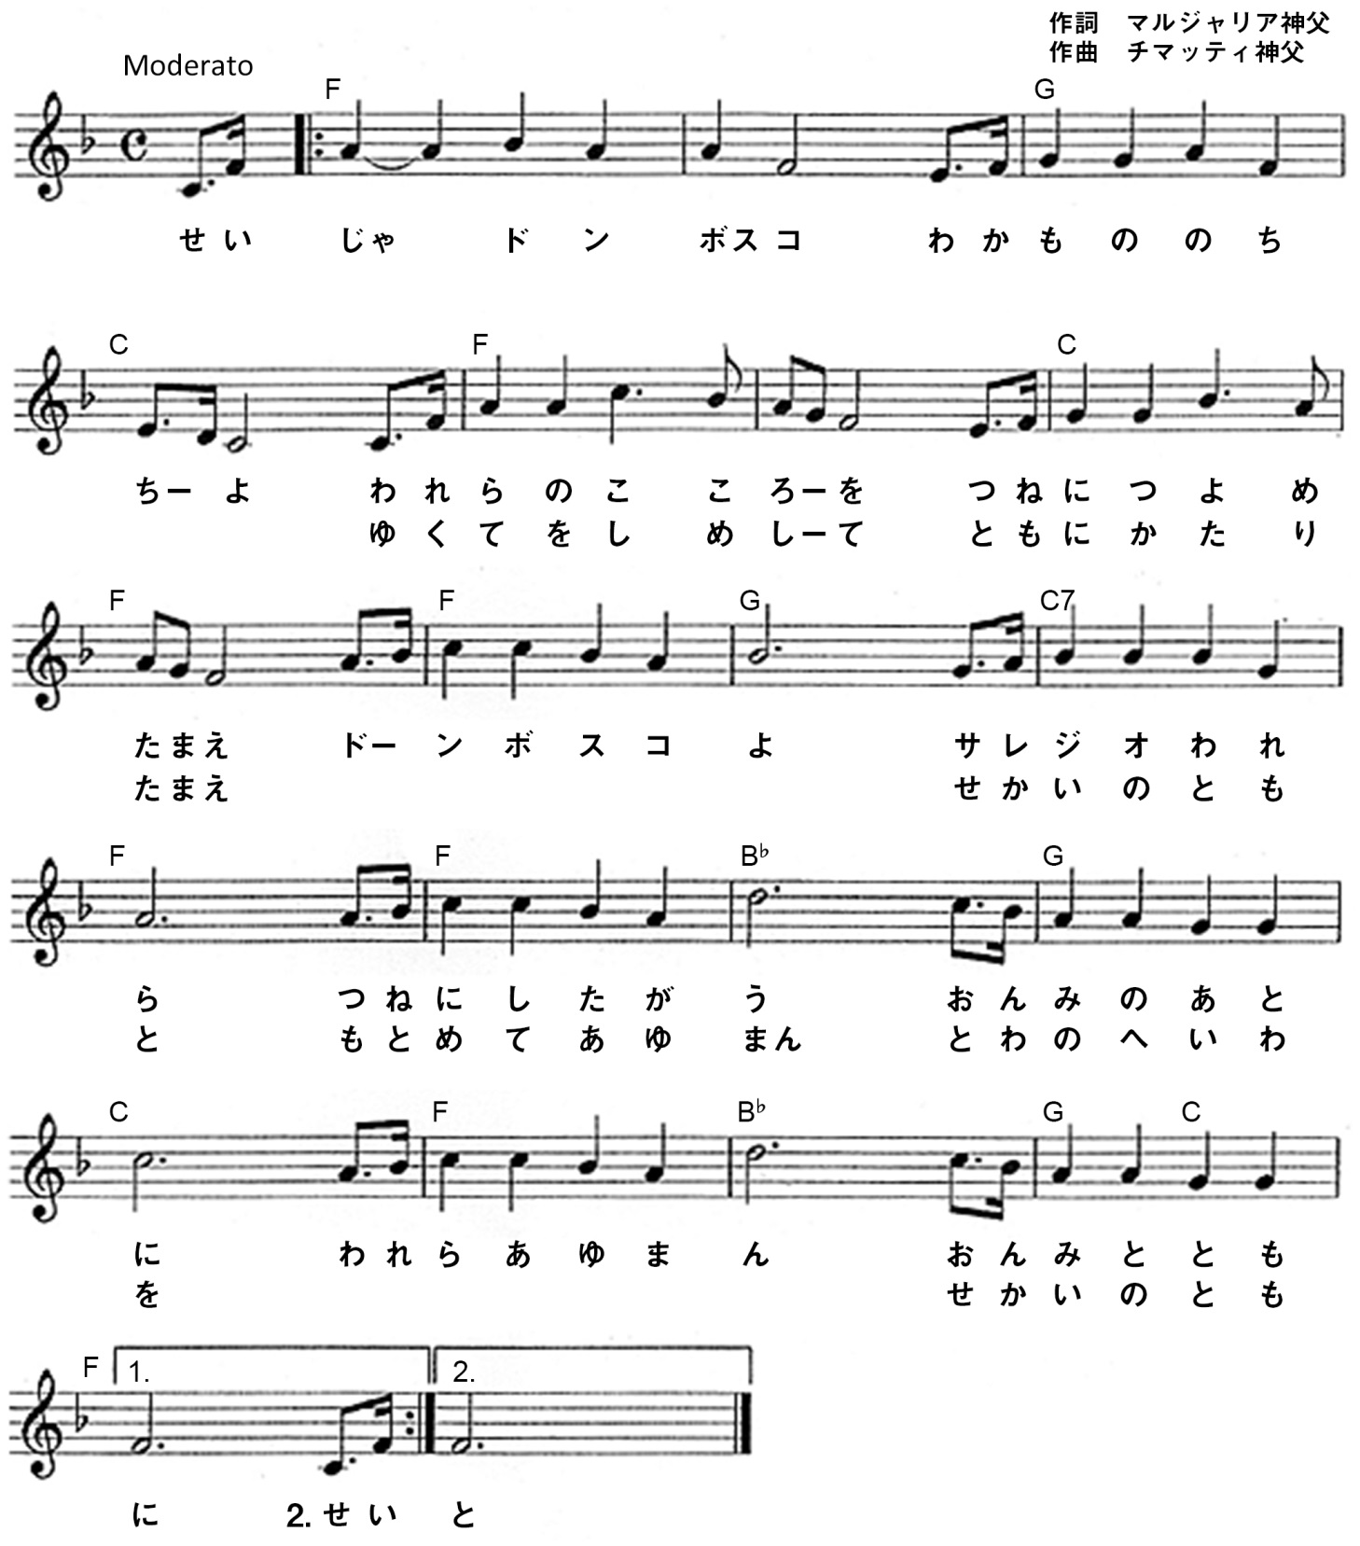
しあわせなかたマリア
典礼聖歌
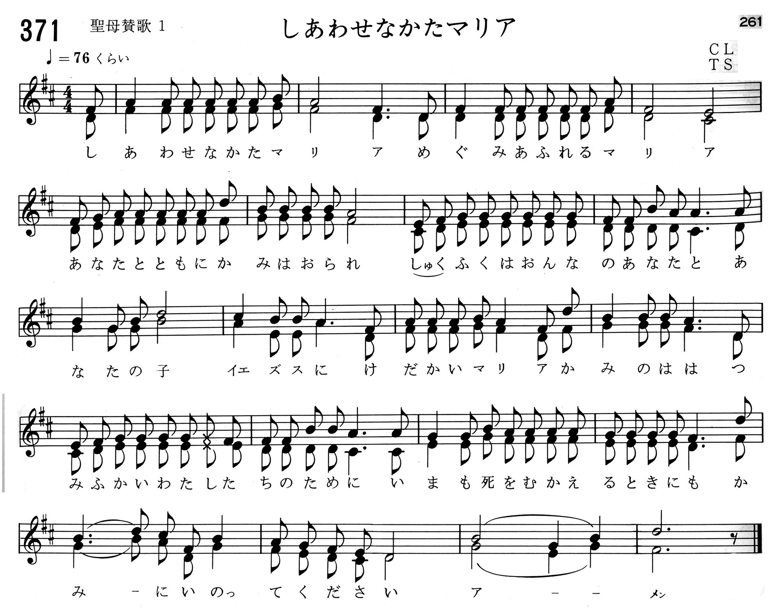

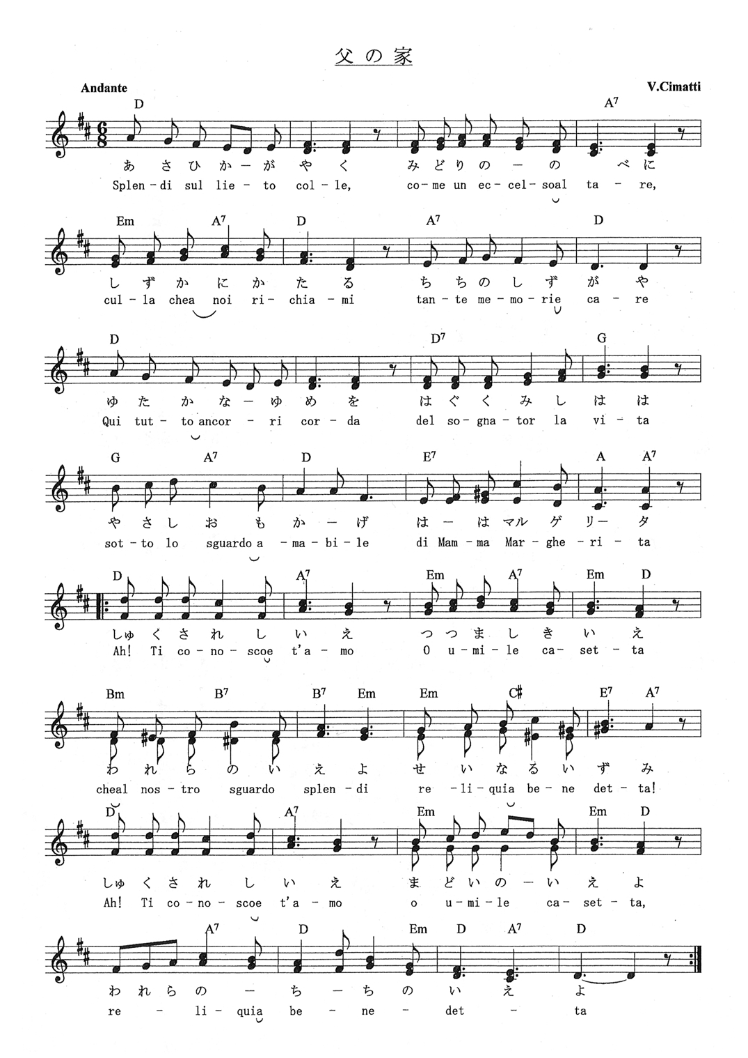
父の家
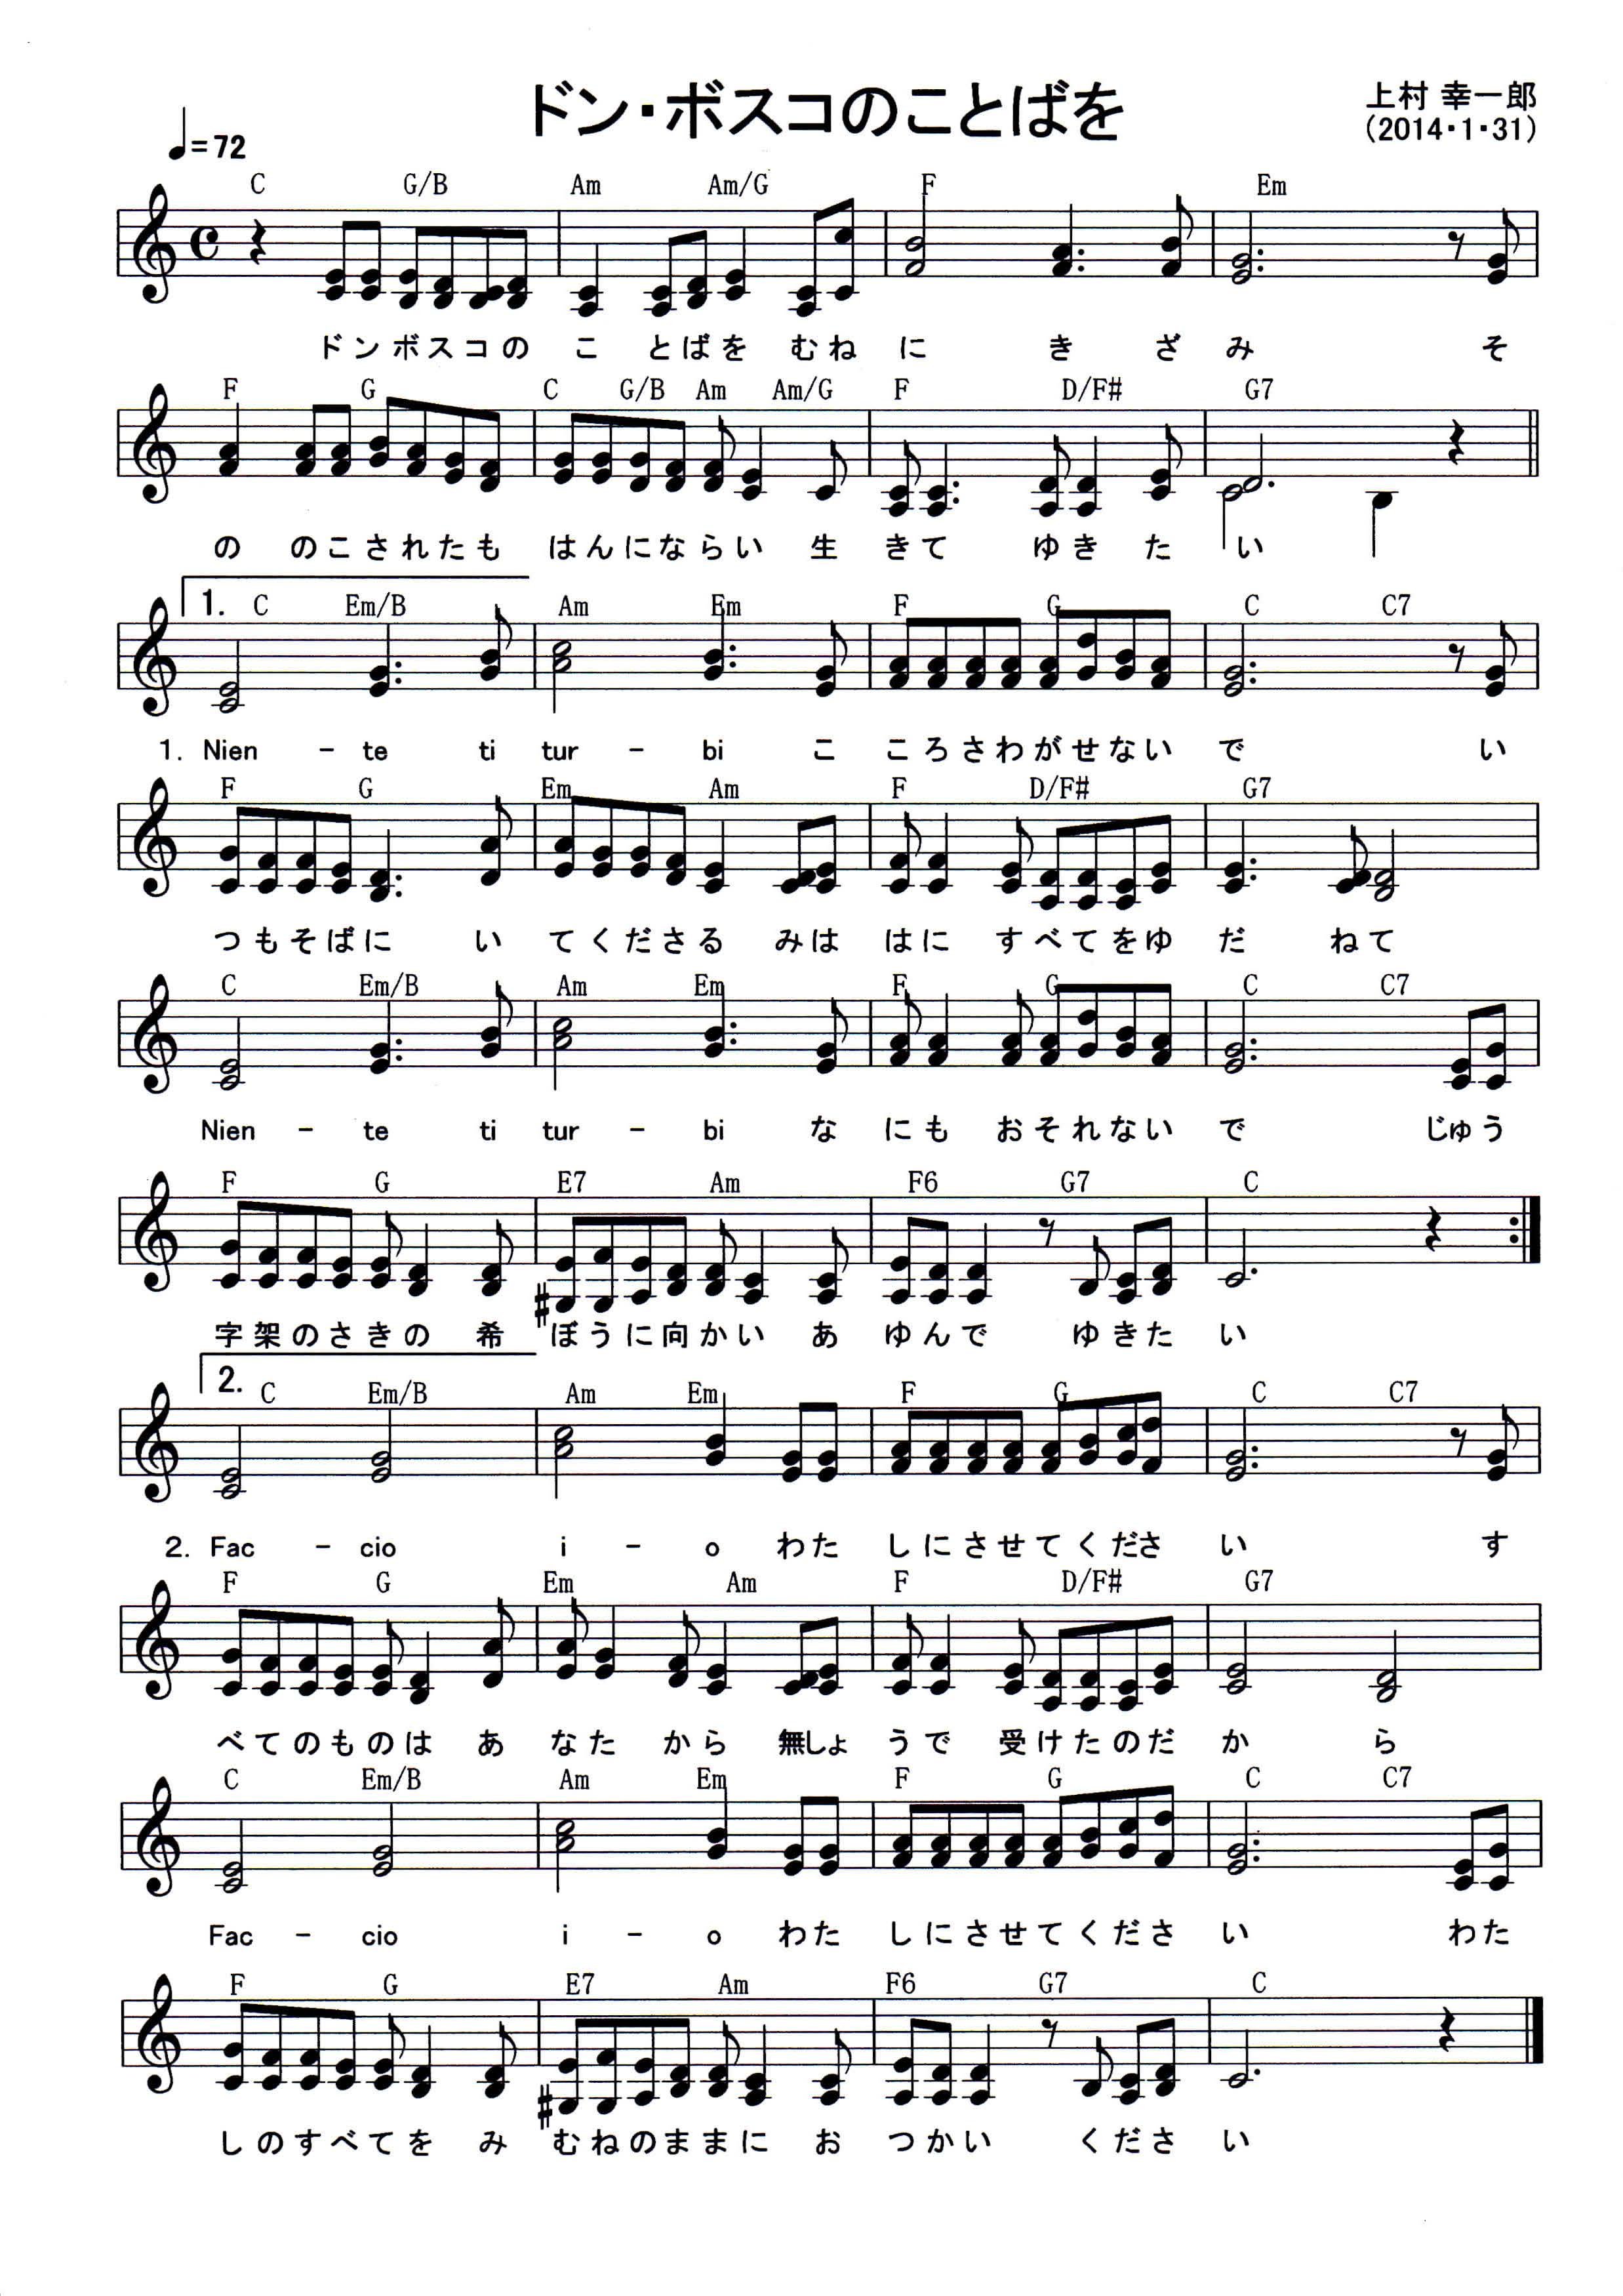
ドン・ボスコのことばを

サレジアニ・コオペラトーリ日本管区 養成資料
この母にして この子あり
ドン・ボスコ生誕二百周年にあたって
サレジオ家族三日間の祈り
その２

構成：岡道信sdb
協力：サレジオ修道会神学院
浦田慎二郎sdb

発行責任者 SC日本管区コーディネーター 丸山和美
2015年8月16日

